ტექნიკური დავალება თვითმაშველი სასუნთქი
აპარატის შესყიდვასთან დაკავშირებით.

შპს ჯორჯიან უოთერ ენდ ფაუერი - ს/კ 203826002 აცხადებს ტენდერს ინდივიდუალური, თვითმაშველი სასუნთქი აპარატების შესყიდვასთან დაკავშირებით.

ინდივიდუალური, თვითმაშველი სასუნთქი აპარატი მნიშვნელოვან როლს ასრულებს კვამლისა და მხუთავი აირების გამოტყორცნის საწინააღმდეგოდ მავნე ზომოქმედების თავის დასაცავად. მოწყობილობის დანიშნულებაა უზრუნველყოს დამოუკიდებელი საჰაერო წყაროს მიწოდება ადამიანზე დანიშნებულების შესაბამისად, ფოლადის ცილინდრით და დადებითი წნევით, ის უზრუნველყოფს პერსონალის უსაფრთხოებას სხვადასხვა კრიტიკულ სიტუაციებში.

სრულ პაკეტში უნდა შედიოდეს ფოლადის ცილინდრი, სახის სრული ნიღაბი, სამაგრები, მიწოდების სარქველი, წნევის მარეგულირებელი, განგაშის სასტვენი/ მაიდენტიფიცირებელი.

ძირითადი მიახლოებითი ტექნიკური მოთხოვნები:

- თვითმაშველი სასუნთქი აპარატი (SCBA) დიდი ბალონით - 12 კომპლექტი;
ცილინდრის მოცულობა - 6-7 ლ;
აქტიური გამოყენების პერიოდი - 30-40 წთ.

- თვითმაშველი სასუნთქი აპარატი (SCBA) პატარა ბალონით - 12 კომპლექტი.
ცილინდრის მოცულობა - 3 ლ;
აქტიური გამოყენების პერიოდი - 15-20 წთ.

საორიენტაციო ფოტომასალა:

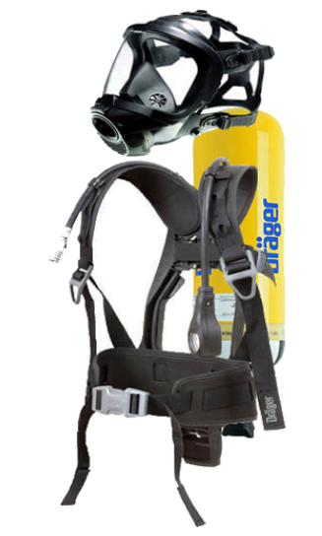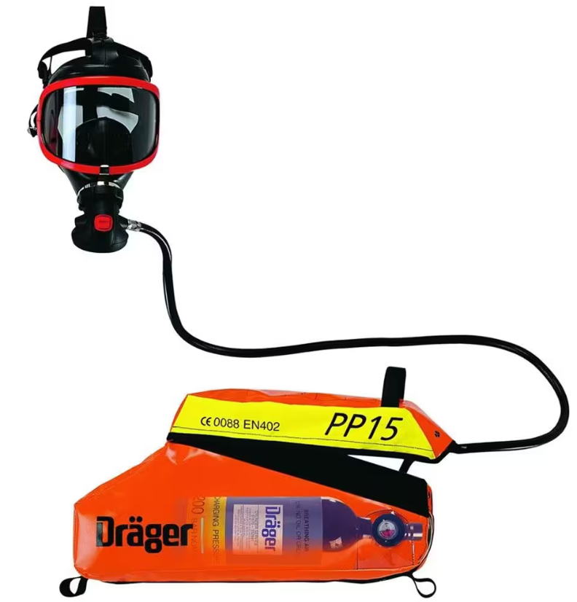

საკონტაქტო პირი:
შპს „ჯორჯიან უოთერ ენდ ფაუერი“
შესყიდვების სპეციალისტი
ქეთი კანდელაკი
+995 599 19 25 00
kekandelaki@gwp.ge

ტექნიკური საკითხებზე საკონტაქტო პირი:
შპს „ჯორჯიან უოთერ ენდ ფაუერი“
შრომის უსაფრთოხების დეპარტამენტის უფროსი
გაგა ტყემალაძე
+995 577 24 52 41
gtkemaladze@gwp.ge

